Итоговое собеседование по русскому языку в 2021 году
Итоговое собеседование является допуском к государственной итоговой аттестации для выпускников 9 классов.
1). Даты проведения:
1) основной срок (вторая среда февраля) – 10 февраля 2021 года
2) дополнительный срок 1 (вторая рабочая среда марта) – 10 марта 2021 года
3) дополнительный срок 2 (первый рабочий понедельник мая) – 17 мая 2021 года

В обычных условиях собеседование проводится очно. Однако неблагоприятная эпидемиологическая ситуация по коронавирусу вносит свои коррективы. Оперативный штаб по борьбе с коронавирусом, совместно с Рособнадзором, принял решение об изменении формата проведения итогового собеседования. Если сохраняться высокие цифры по заболеваемости COVID-19, собеседование будет проводиться через интернет (дистанционно).
2). Структура собеседования:
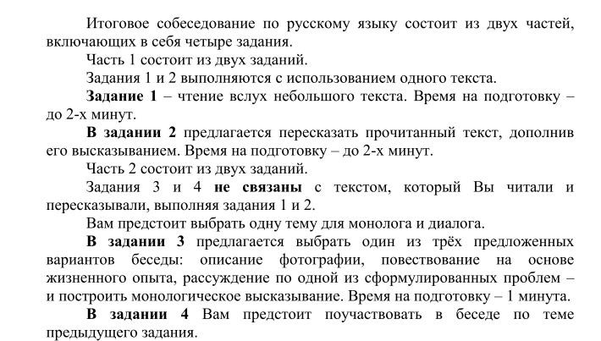
3). Критерия оценивания выполнения заданий:
Важно!
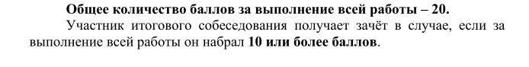
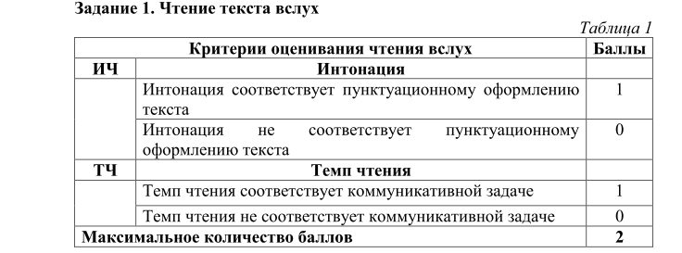

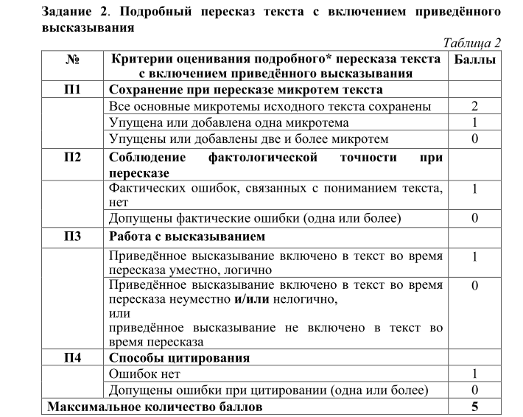

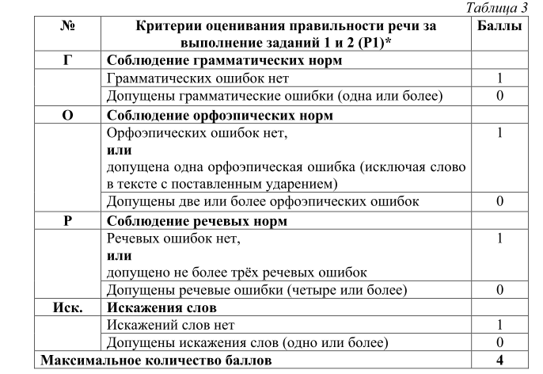
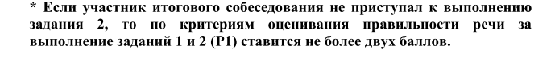

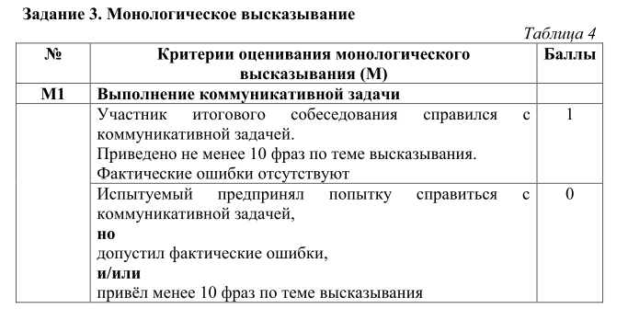

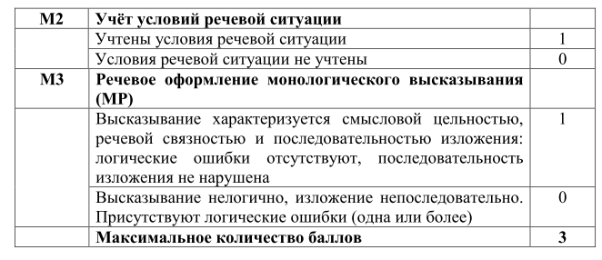
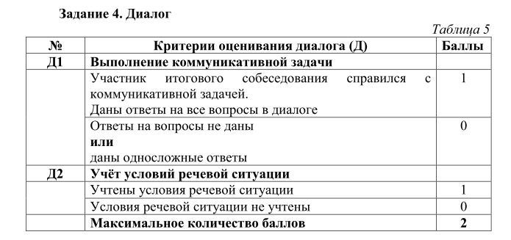
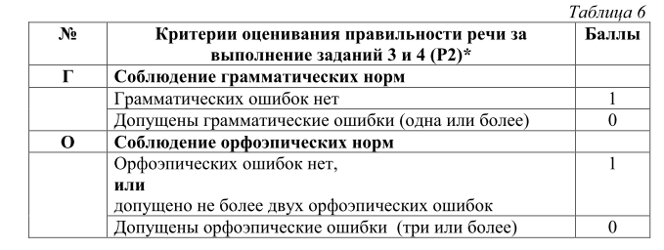

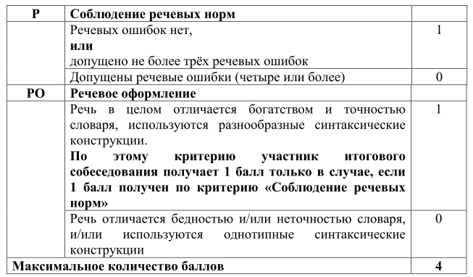
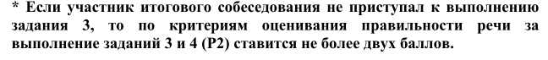
4). Демонстрационный вариант итогового собеседования 2021:
ЗАДАНИЕ 1. ЧТЕНИЕ
Время на подготовку: 2 минуты
Время на выполнение: до 2 минут
Что самое важное: ТЕМП ЧТЕНИЯ и ИНТОНАЦИЯ.
В тексте будет 160-200 слов.
ЧТО ДЕЛАТЬ 2 МИНУТЫ ПРИ ПОДГОТОВКЕ?
● Прочитать про себя текст (лучше дважды).
● Продумать, как правильно произнести даты, цифры, названия, фамилии, имена, отчества.
● Начать готовиться к пересказу, запоминая главные мысли.
МОЖНО ЛИ ПРИ ПОДГОТОВКЕ К ЧТЕНИЮ ВЫПИСЫВАТЬ СЛОВА В ПОЛЕ ДЛЯ ЗАМЕТОК?
Нет, поле для заметок выдаётся, когда ученик приступает к заданию №2.
МОЖНО ЛИ ДЕЛАТЬ ПОМЕТКИ В ТЕКСТЕ?
Да, можно.
МОЖНО ЛИ ПРИ ПОДГОТОВКЕ ЧИТАТЬ ТЕКСТ ВСЛУХ?
Да, можно.
ЧТО САМОЕ СЛОЖНОЕ В ЗАДАНИИ?
В ЛЮБОМ тексте будут встречаться цифры, и иногда их непросто произнести правильно. Самое сложное – это склонение числительных. Например, очень часто встречается ошибка, когда говорят «более пятиста (шестиста и т.д.)» вместо «более пятисот (шестисот и т.д.)».
Поэтому нужно повторить «Склонение числительных»
МОГУТ ЛИ ПОПАСТЬСЯ СЛОВА СО СЛОЖНЫМ УДАРЕНИЕМ?
Да, могут попасться, но могут и НЕ попасться. Нужно повторить ударения в сложных словах.
НУЖНО ЛИ РАСШИФРОВЫВАТЬ АББРЕВИАТУРЫ?
Нет. Если написано «СМИ», «МГУ» и т.п., то так и произносим без расшифровки. Если даны инициалы человека (А.С. Пушкин), то произносим фамилию без инициалов (Пушкин).
КАКАЯ ДОЛЖНА БЫТЬ ИНТОНАЦИЯ?
Интонация должна соответствовать пунктуационному оформлению текста (так звучит критерий). Поэтому следует обращать внимание на знаки препинания.

Проработаем демонстрационный вариант:
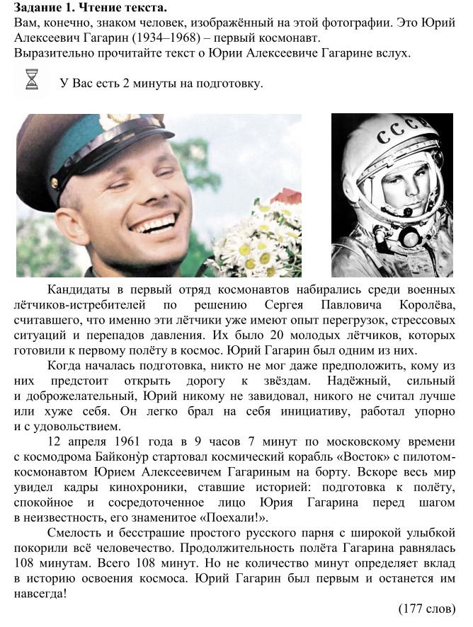
ЗАДАНИЕ 2. ПЕРЕСКАЗ
Время на подготовку: 2 минуты
Время на выполнение: до 3 минут
Что самое важное: не упустить микротемы; не сделать фактических ошибок; включить цитату в пересказ.
КАКАЯ СТРУКТУРА У ТЕКСТА?
Большинство текстов имеют одну и ту же структуру. Во введении автор подводит читателя к основной части. В основной части раскрывается тема. В заключении автор делает вывод.
КАК СПРАВИТЬСЯ С ПЕРЕСКАЗОМ ТЕКСТА?
1. Читаем текст про себя, подчёркивая ключевые слова (главные мысли и идеи).
2. Определяем окончательно, какова главная мысль в каждом из абзацев.
3. Думаем, в какое место поставить цитату.
4. Пытаемся запомнить главные мысли.
5. По истечении времени не торопясь пересказываем, плавно переходя от одной мысли к другой.
НУЖНО ЛИ ПЕРЕСКАЗЫВАТЬ ТЕКСТ ПОДРОБНО?
Как думаете, за что дадут больше баллов – за 2 подробно пересказанных абзаца или за 4 кратко пересказанных абзаца?
Эксперты советуют пересказывать текст подробно, однако критерии не требуют подробного пересказа. Куда важнее запомнить все микротемы.
Вычлените из каждого абзаца по одной мысли (по 1-2 небольших предложения) и соедините мысли воедино. Если Вы будете пытаться запомнить текст подробно, то можете не успеть запомнить все микротемы.
КАК СЖИМАТЬ ТЕКСТ?
Для сжатия текста нужно время, которого у Вас практически не будет. Поэтому основная задача – это запомнить основные мысли, опорные слова.
СКОЛЬКО МИКРОТЕМ В ТЕКСТЕ?
Как правило, 1 абзац = 1 микротема. Будет полезно подсчитать количество абзацев и держать это число в уме при пересказе, чтобы не упустить микротемы. Для облегчения задачи можете загибать пальцы на каждой микротеме.
СНИЗЯТ ЛИ БАЛЛЫ, ЕСЛИ Я ПЕРЕПУТАЮ ПОРЯДОК МИКРОТЕМ?
Нет, не снизят. Главное – озвучить все микротемы. Поэтому если Вы по ходу пересказа вспомнили, что пропустили микротему, то добавьте её. За отсутствие микротемы балл снизят, за изменённый порядок микротем – не снизят.
МОЖНО ЛИ ЧТО-ТО ПОДЧЁРКИВАТЬ С ТЕКСТЕ?
Да, можно. Для успешного пересказа даже нужно. Обязательно подчёркивайте в тексте ключевые слова и старайтесь их запомнить. Ключевые слова облегчат пересказ.
СЛЕДУЕТ ЛИ В ПЕРЕСКАЗЕ ОЗВУЧИВАТЬ ТОЧНЫЕ ЦИФРЫ И НАЗВАНИЯ?
Не советуем. Если Вы ошибётесь в названии, в году, в каких-то цифрах, то будет засчитана фактическая ошибка. А это минус 1 балл. Поэтому озвучивайте цифры и названия, только если на 100% уверены, что они верны.
НУЖНО ЛИ УЧИТЬ ЦИТАТУ?
Нет, цитата будет у Вас перед глазами во время пересказа (как и поле для заметок).
В КАКОМ МЕСТЕ ПОСТАВИТЬ ЦИТАТУ?
Всё зависит от текста.
КАК ВКЛЮЧИТЬ ЦИТАТУ В ТЕКСТ?
Чтобы цитата была логична, нужно слово-связка («недаром» / «неслучайно» / «не зря»). Советуем использовать прямое цитирование, потому что при косвенном можно ошибиться.
Пример:
«Кулибин – Архимед наших дней» (Г.Р. Державин)
ПРЯМОЕ ЦИТИРОВАНИЕ:
Недаром Державин утверждал: «Кулибин – Архимед наших дней».
КОСВЕННОЕ ЦИТИРОВАНИЕ:
Недаром Державин утверждал, что Кулибин – Архимед времени, в котором он жил.
(При косвенном цитировании нельзя сказать «наших дней», потому что Кулибин жил более 200 лет назад, а мы должны перевести цитату в косвенную речь. В этом можно запутаться).
ВЫВОД: ИСПОЛЬЗУЙТЕ ПРЯМОЕ ЦИТИРОВАНИЕ, А НЕ КОСВЕННОЕ!
КАК ЗАКОНЧИТЬ ПЕРЕСКАЗ?
Если последний абзац (вывод) начать с вводного словосочетания «таким образом», то текст с большинстве случаев (но не всегда) будет звучать цельно и логично.
Проработаем демонстрационный вариант:
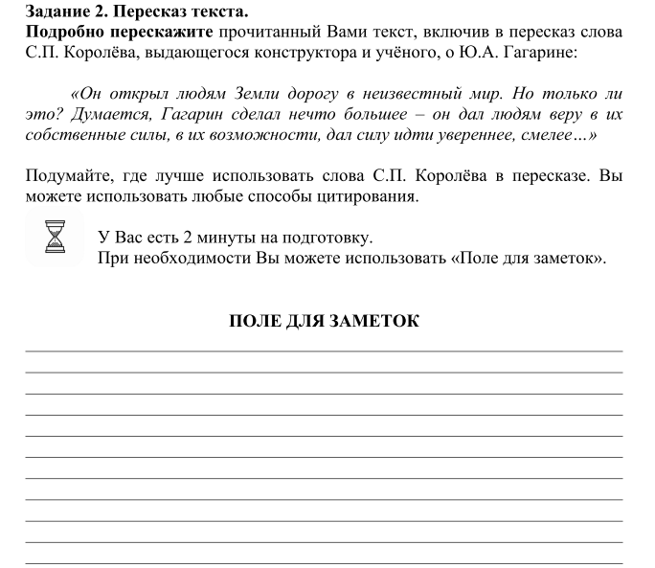
ЗАДАНИЕ 3. МОНОЛОГ
Время на подготовку: 1 минута
Время на выполнение: до 3 минут
Что самое важное: составить рассказ минимум из 10 фраз в рамках выбранной темы.
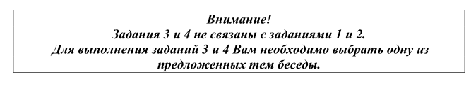
1.В задании 3 предлагается выбрать одну из трех предложенных тем для составления устного монологического высказывания:
Тема 1 – описание фотографии
Тема 2 – повествование на основе жизненного опыта
Тема 3 – рассуждение на одну из проблемных тем.
2. Учитель-собеседник предлагает ознакомиться с карточкой, на которой сформулированы три темы.
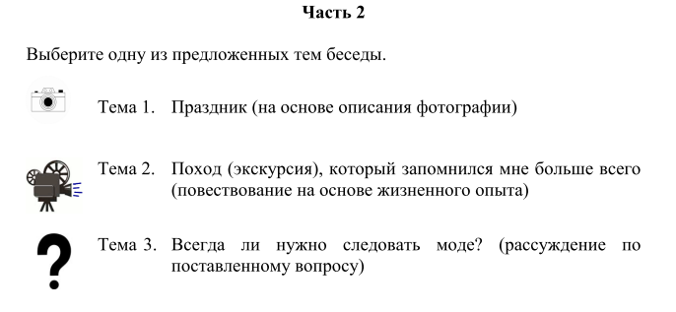

Каждая тема преследует определенный вид работы: описание, повествование или рассуждение. О чем нужно будет говорить, выпускник видит сразу: темы сформулированы полностью. В скобках отмечено, как требуется раскрыть предложенную тему: описать фотографию, рассказать о случае из жизни или порассуждать по поставленному вопросу. То есть, выпускник сразу видит и тему, и что она предполагает.
Выбранную тему нужно озвучить.
МОЖНО ЛИ ПОМЕНЯТЬ ТЕМУ ПОСЛЕ ЕЁ ВЫБОРА?
Нет, выбрать тему можно только один раз.
Итак:
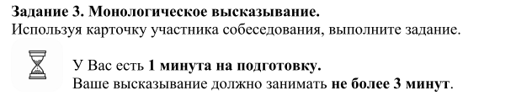
Проработаем Тему 1 : ОПИСАНИЕ ФОТОГРАФИИ
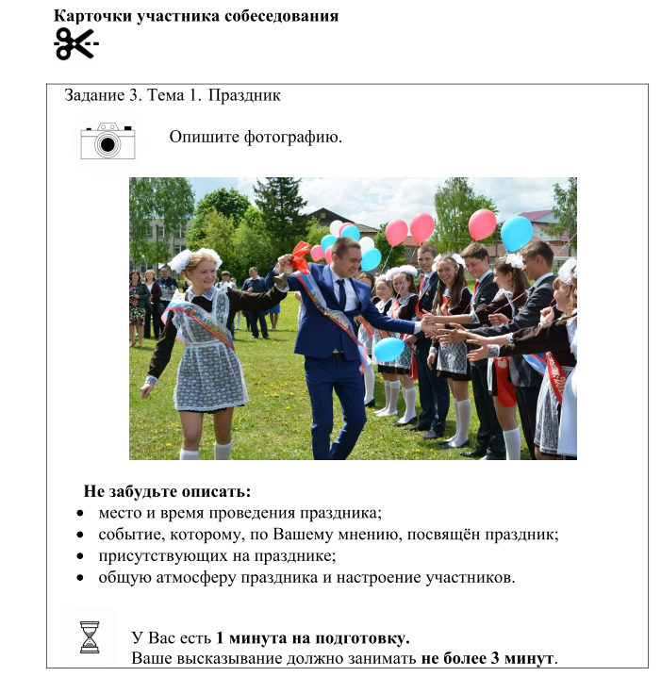
ОПИСАНИЕ
НА ЧТО ОБРАТИТЬ ВНИМАНИЕ ПРИ ВЫПОЛНЕНИИ ЗАДАНИЯ?
Монолог должен состоять не просто из отдельных предложений. Нужно, чтобы эти предложения были связаны друг с другом, чтобы получился цельный рассказ.
ФОТОГРАФИЯ БУДЕТ ЦВЕТНОЙ ИЛИ ЧЁРНО-БЕЛОЙ?
Чёрно-белой.
ЕСТЬ ЛИ В ЗАДАНИИ ПОДСКАЗКИ?
Да, перед Вами будут лежать «подсказки» – пункты плана из карточки, в которых написано, о чём следует рассказать. Однако Вы не обязаны следовать этим пунктам.
ПЛОХО ЛИ, ЕСЛИ В МОЁМ ОТВЕТЕ БУДЕТ СЛИШКОМ МНОГО ПРЕДЛОЖЕНИЙ?
Лучше ответить много, чем мало. Если будет явный перебор предложений, то экзаменатор Вас остановит, сказав: «Достаточно». Однако в этом нет ничего плохого, за это баллы не снизят.
НУЖНО НАБРАТЬ 10 ФРАЗ. ЭТО 10 ПРЕДЛОЖЕНИЙ?
Нет, если предложение сложное, то каждая грамматическая основа – это отдельная фраза.
Пример: «Я мечтаю успешно сдать экзамены, но моя подготовка затягивается» – это 2 фразы.
КАК ОПИСЫВАТЬ ФОТОГРАФИЮ?
Обратите внимание на название темы. Именно от темы нужно отталкиваться и строить монолог.
Помочь в описании фото помогут следующие вопросы:
● Кто изображён на фотографии?
● Как он выглядит?
● Какое у него выражение лица?
● Где он находится?
● Когда было сделано фото?
● Кто, по Вашему мнению, сделал этот снимок?
● Чем он занят?
● О чём он, возможно, думает?
● Какие чувства он, скорее всего, испытывает?
● Что больше всего привлекает в фотографии?
● Какие мысли/чувства/переживания вызывает снимок?
СЛОВА-СИНОНИМЫ:
● Фотография: снимок, кадр, изображение, фото, фотоснимок.
● Фотограф: автор фотографии, автор снимка.
● Внешний вид: облик, очертание, наружность.
● Сфотографировать: сделать снимок, снять, запечатлеть.
● Изобразить: показать, воспроизвести, представить, воссоздать, отобразить, передать, запечатлеть, зафиксировать, остановить мгновение.
● Увидеть: заметить, приметить, усмотреть, подметить, посмотреть, уловить, разглядеть, рассмотреть.
КЛИШЕ:
● Предложенная для описания фотография интересна тем, что...
● При первом взгляде на фотографию…
● На фотографии мы видим…
● Фото несёт в себе определённое настроение:…
● Если внимательно посмотреть на изображение, то…
● Передать атмосферу события помогает…
● Автор снимка запечатлел…
● На фотографии изображён(-ы)…
● Слева (справа/вверху/внизу) виднеется…
● Завершая описание, хочется отметить…
● Своё описание хочется закончить (чем?)…
ПРИМЕРНЫЙ ШАБЛОН ОПИСАНИЯ ФОТОГРАФИИ
1. Передо мной интересная фотография.
2. Я думаю, что на ней изображён(а) … (поход / рыбалка / последний звонок и т.д.)
3. Давайте рассмотрим изображение внимательнее.
4. Перед нами … (школьный двор / зал музея / комната и т.д.) (Если это улица или природа, то описать погоду и время дня).
5. Мне кажется, фотографию сделал …(учитель / родитель / друг ребят, которые изображены на фото).
6. На фотографии мы видим … (девочек / двух юношей / много выпускников)
7. Они … (описать внешний вид, одежду, чем заняты)
8. Их лица (его лицо, её лицо) … (радостны, печальны, сосредоточенны), потому что …
9. Я считаю, что снимок получился удачным и атмосферным.
10. Мне понравилась эта фотография, потому что она чётко передаёт чувства и эмоции присутствующих (присутствующего) на ней.

Запомни:
речь должна быть связной, логичной и последовательной; не должно быть перескакивания с одного на другое (начали говорить об одном, потом рассказали о другом и снова вернулись к первому), неуместны фразы и предложения (лишние) - не соответствующие теме факты, отсутствие связи между предложениями.
Это приведет к потере балла.
Примерный ответ:
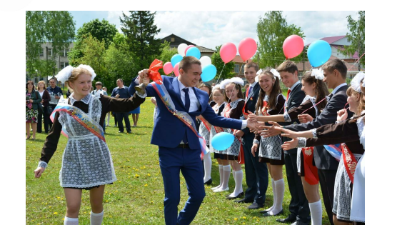
События, изображенные на фотографии, происходят в школе. Мероприятие состоится на школьном дворе. Судя по изображенной обстановке, дети празднуют окончание учебного года. Это можно понять, рассмотрев присутствующих на празднике школьников. Все они одеты в парадную школьную форму: мальчики в черные костюмы, девочки в платья и белые фартуки. На голове девочек красуются белоснежные банты. В кадре фотографа оказались выпускники. Можно рассмотреть на детях выпускные ленты. В руках они держат воздушные шары. На первом плане изображены двое выпускников: мальчик и девочка. Ребята дают свой последний школьный звонок. На заднем плане видно родителей, которые с замиранием сердца смотрят на своих повзрослевших детей. Атмосфера праздника доброжелательная. Этому способствует солнечная погода и радостное настроение школьников.
Проработаем Тему 2: – повествование на основе жизненного опыта

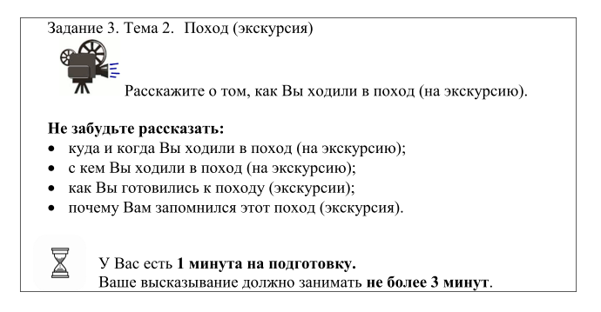
КАК СОСТАВИТЬ ПОВЕСТВОВАТЕЛЬНЫЙ РАССКАЗ?
Помочь в составлении рассказа помогут следующие вопросы:
● Как событие планировалось?
● Как велась подготовка?
● Как событие начиналось?
● Когда произошло событие?
● Где произошло событие?
● Кто были участниками события?
● Чем завершилось событие?
● Каковы были эмоции у участников события (понравилось? хотели бы его повторить ещё раз?)?
● Почему именно это событие стало для Вас запоминающимся?
СЛОВА-СВЯЗКИ:
● Однажды…
● Сначала…
● Потом…
● Далее…
● Затем…
● После этого…
● В итоге…
ПРИМЕРНЫЙ ШАБЛОН РАССКАЗА
1. Я хочу рассказать об одном интересном событии – …
2. Туда я отправился вместе с (классом/семьёй/друзьями).
3. Наша (поездка/экскурсия) состоялась (указать примерную дату).
4. К этому мероприятию мы готовились заранее: … (читали об этом / изучали материалы / собирали вещи).
5. И вот наступил долгожданный день.
6. Во время (поездки/экскурсии/путешествия/мероприятия) мы побывали (в / на)…
7. Кроме того, мы увидели …
8. Самым интересным оказалось …, так как … (получили много впечатлений / получили полезный опыт)
9. Мне (понравилась эта / понравился этот / понравилось это) …, потому что … (мы хорошо провели время / мы узнали много нового)
10. Мне бы хотелось снова принять участие в подобном мероприятии.
Тема 2:
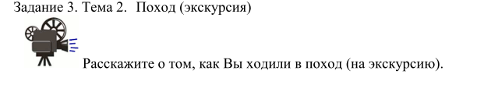
Ребятам предлагается рассказать о походе или экскурсии, участниками которых они были.
Выбрать для рассказа можно абсолютно любую экскурсию или поход. К тому же школьники регулярно посещают различные выставки, музеи, ходят на природу с родителями или классом. Если же вспомнить ничего не получается, просто придумайте сюжет сами. Проявите фантазию и представьте, что вы были на экскурсии в музее бабочек или ходили в поход с одноклассниками.
Примерный ответ:
В один из жарких июльских дней мы с родителями отправились в поход с ночевкой. Вся наша дружная семья решила отправиться на озеро порыбачить. Готовиться к походу мы начали еще за день. Вместе с папой и старшим братом мы готовили снаряжение: палатки и рыболовные снасти. Мама в это время занималась женскими делами: собирала посуду и теплые вещи, готовила съестные припасы. Еще мы взяли с собой мяч для игры в волейбол. Эта игра является самой любимой для каждого из нас. В поход мы отправились пешком. Рюкзаки за плечами казались нам легкими, а глаза горели радостью и нетерпением. Самым интересным для меня была ночевка в палатках и вкусная уха, приготовленная на костре. Мы прекрасно провели время, и на следующий день вернулись домой отдохнувшие и счастливые.

Проработаем Тему 3: рассуждение на одну из проблемных тем
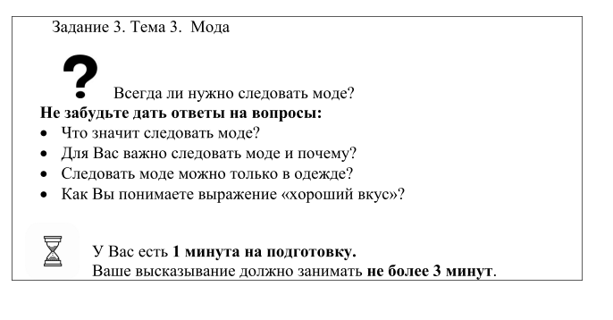
КАК СОСТАВИТЬ РАССУЖДЕНИЕ?
1. Сформулируйте тезис (мысль, которую вы будете доказывать).
2. Подберите доказательства (примеры, которыми подтверждается тезис).
3. Сделайте вывод.
Помочь в составлении рассказа помогут следующие вопросы:
● В чём причина данного явления?
● Что из этого следует?
● К чему приводит данное явление?
● Что оно значит?
КАКОВА СТРУКТУРА РАССУЖДЕНИЯ?
Структура такая же, как и в сочинении ОГЭ:
тезис → доказательства → вывод
СЛОВА-СВЯЗКИ:
● Я думаю…
● Возможно…
● Вероятно…
● По-видимому…
● Таким образом…
ПРИМЕРНЫЙ ШАБЛОН РАССУЖДЕНИЯ
1. Мне предложили порассуждать на интересную тему.
2. (Произнести заданную для монолога тему).
3. Попробую изложить свою точку зрения.
4. Итак, (прочитать первый предложенный вопрос).
5. Думаю, что ... (ответ на первый предложенный вопрос).
6. (Ответ на второй предложенный вопрос), потому что...
7. Я считаю, что (ответ на третий предложенный вопрос), потому что...
8. Кроме того, (изложить информацию из последнего вопроса).
9. (Ответ на последний вопрос)
10. Таким образом, (сделать общий вывод). Такова моя позиция.
Примерный ответ:
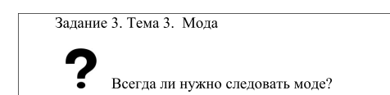
По моему мнению, следовать моде – это стараться выглядеть в соответствии с мировыми тенденциями модной индустрии. Следование моды заключается в выборе современной одежды, украшений, прически. Конечно, важно быть модным. Но в этом вопросе нужно быть осторожным. Одежда должна быть не только модной, но и подходящей к возрасту и фигуре. К тому же не стоит забывать и об удобстве и комфортности одежды. Следовать моде можно не только в подборе одежды. Современные тенденции могут быть выражены в обустройстве дома, в интересах и увлечениях. Многие люди обладают хорошим вкусом. Иметь хороший вкус – это значит отличать красивое от вульгарного, уместное от неуместного. Обладающий хорошим вкусом человек может правильно подобрать одежду, соответствующую обстановке. Я считаю, что обладающий хорошим вкусом человек всегда выглядит модно и современно.
Итак, мы проработали 3 темы - задания №3.

ЗАДАНИЕ 4. ДИАЛОГ
Время на подготовку: 0 минут
Время на выполнение: до 3 минут
Что самое важное: давать ПОЛНЫЕ ответы (желательно от 2 предложений).
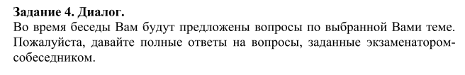
1). Если в задании 3 Вы выбрали ТЕМУ 1, то Вам предстоит ответь на следующие вопросы:
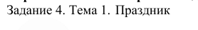
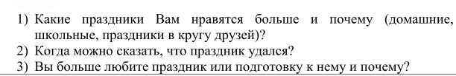
2).Если в задании 3 Вы выбрали ТЕМУ 2, то Вам предстоит ответь на следующие вопросы:
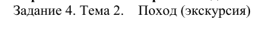
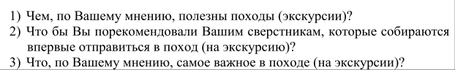
3). Если в задании 3 Вы выбрали ТЕМУ 3, то Вам предстоит ответь на следующие вопросы:
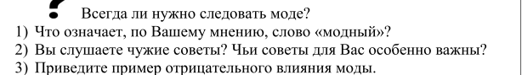

ПРИМЕРЫ ПЛОХИХ ОТВЕТОВ:
– Облегчает или усложняет Интернет Вашу жизнь?
– Облегчает.
– Хотели бы Вы жить постоянно в одном времени года?
– Думаю, нет, не хотел бы.
ПРИМЕРЫ ХОРОШИХ ОТВЕТОВ:
– Облегчает или усложняет Интернет Вашу жизнь?
– Я считаю, что Интернет скорее облегчает мою жизнь, чем усложняет. К примеру, Интернет очень помогает мне в учёбе. Если меня интересует какой-то вопрос, то ответ на него довольно легко и быстро можно найти в Интернете.
– Хотели бы Вы жить постоянно в одном времени года?
– Думаю, нет, постоянно жить в одном времени года я не хотел бы. Хоть мне и нравится больше всего лето, но если представить, что, например, 10 лет подряд будет только лето, то я буду очень скучать по остальным временам года, по снегу, по прохладе. Каждое время года по-своему интересно.
ИТОГ: Недостаточно ответить одной фразой. Желательно в ответ включить не менее двух предложений, аргументировав (пояснив) своё мнение.
КЛИШЕ:
● Я думаю, что…
● Я считаю, …
● Как мне кажется, …
● По-моему, …
● По-видимому, …
● Следовательно, …
● Итак, …
● Таким образом, …
ПЛОХО ЛИ, ЕСЛИ В МОЁМ ОТВЕТЕ БУДЕТ СЛИШКОМ МНОГО ПРЕДЛОЖЕНИЙ?
Лучше ответить много, чем мало. Если будет явный перебор предложений, то экзаменатор Вас остановит, сказав: «Достаточно». Однако в этом нет ничего плохого, за это баллы не снизят.
ИТАК:
Желаю успехов!

БИБЛИОГРАФИЧЕСКИЙ СПИСОК

1. егэша.рф:ЕГЭ/ОГЭ
Источник: https://егэша.рф/news/itogsob/2019-01-29-292
2. ЛИТЕРОВЕД: Примеры ответов к заданию 3 итогового собеседования 2020 (монолог)
Источник: https://literoved.ru/podgotovka/podgotovka-k-itogovomu-sobesedovaniyu/primery-otvetov-k-zadaniyu-3-itogovogo-sobesedovaniya-monolog.html

3. ФИПИ ОГЭ 2021 русский язык 9 класс
Источник: https://2021god.com/fipi-oge-2021-goda-po-russkomu-yazyku/
ФИПИ Демонстрационный вариант устного собеседования по русскому языку для выпускников основной школы. - М., 2020 г.

